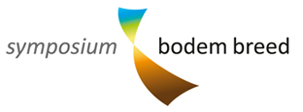

Symposium Bodem Breed 13 november 2018

Format voor indienen voorstellen Bodem Breed 2018

Het voorstel mag uitsluitend als Word-document ingediend worden, met een omvang van maximaal 2 A4. Indienen van voorstellen kan per mail naar peter.vanmullekom@sikb.nl tot uiterlijk vrijdag 18 mei 2018 - 17.00 uur.

Voorstellen die na het verstrijken van de indieningstermijn worden ontvangen, komen niet meer voor selectie in aanmerking.

Indiener voorstel:
- Naam + organisatie
- Telefoonnummer en e-mailadres

Spreker(s):
- Naam + organisatie
- Telefoonnummer en e-mailadres

Titel van het voorstel:

Uw voorstel moet minimaal het volgende duidelijk maken:

Omschrijving van het voorstel, waarin opgenomen is:
- wat de boodschap of vraag is (heldere omschrijving van het onderwerp)
- de (beoogde) resultaten van het te presenteren onderzoek/project of de sessie
- de werkvorm om de boodschap of vraag te presenteren
- de actualiteit en relevantie voor de doelgroep van Bodem Breed

